CONSULTA-F-C-020/2020–SUP-051V1

La Libertad, 08 de julio de 2020

Proyecto: “Supervisión del Servicio de Mantenimiento Rutinario de los Grupos 7, 8 y 9 de Vías Pavimentadas, Ubicadas en la Zona 3 de El Salvador”

Asunto: Informe de corte de vía en ruta RN07W Tramo E. Grupo 8 Vías Pavimentadas.

FONDO DE CONSERVACION VIAL

Referente a solicitud de información realizada por corte de la vía en el estacionamiento 0+150 de la ruta RN07W Tramo E: Dv. San Juan Los Planes (LIB10N) – CA01W (Incluye derivadores) (Coordenadas N13.823320, W-89.275084), se informa que los daños sufridos en la arteria fueron ocasionados por el paso de la tormenta Amanda en fecha 31 de mayo del corriente, por la cual se decretó emergencia en todo el territorio nacional.

Ubicación del lugar donde se ubica corte de vía en RN07W Tramo E, estacionamiento 0+150 ambos laterales.

Los daños en la ruta fueron debido al colapso de tuberías de drenaje transversal en la zona, lo que produjo que se restringiera el paso vehicular, señalizando para protección de los usuarios y buscar una ruta alterna para su circulación. Para ello se efectuó cierre completo de la carretera en el desvío hacia San Juan Los Planes (LIB10N) y sobre la RN07W a la altura de la Residencial Primavera, dirigiendo el tráfico hacia la zona urbana de Quezaltepeque. Se realizó la colocación de un dispositivo de señales de advertencia y de dirección en la ruta alterna para información de los usuarios.

Se analizaron varias propuestas de atención para efectuar la recuperación de la ruta las cuales fueron presentadas por el contratista, así como las alternativas de ejecución que resultaran en la apertura de ésta en el menor tiempo posible.

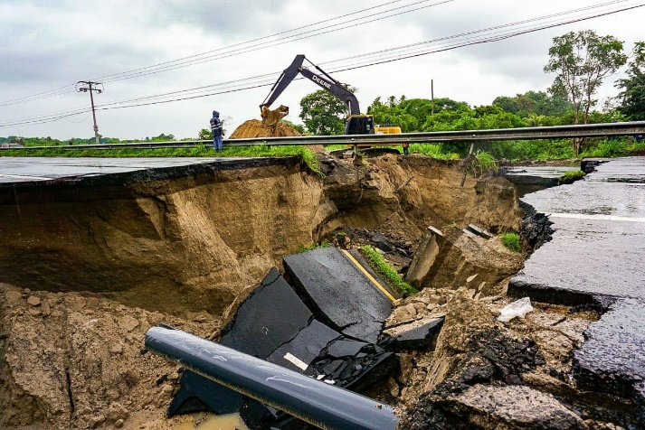
Daños por paso de tormenta Amanda en la RN07W tramo E

Las actividades que se ejecutan están enfocadas a la recuperación de drenajes como el suministro e instalación de tuberías de 60” y 30” de diámetro y construcción de cunetas; estructuras menores como muros de mampostería y relleno fluido de resistencia controlada (Lodocreto); terracería y estabilizaciones como enrocado para mejoramiento de la superficie de desplante de la estructura; carpeta asfáltica, base, señalización horizontal y vertical, entre otras.

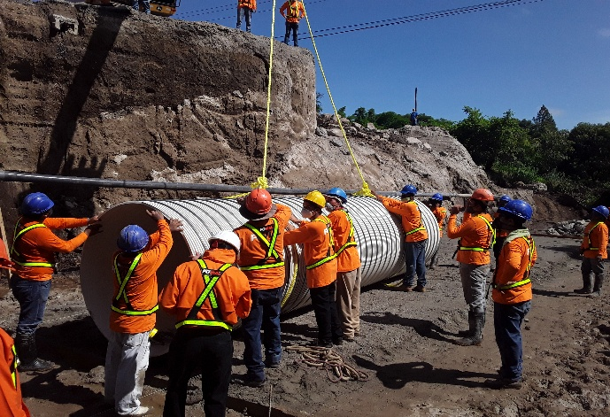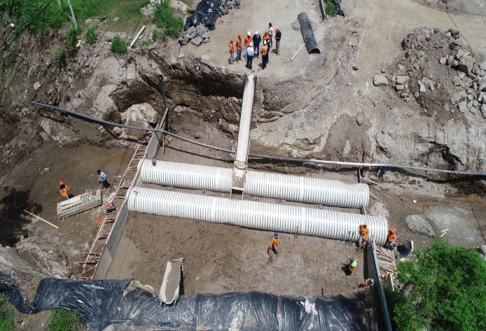
Instalación de tuberías. Vista aérea de los trabajos en ejecución.
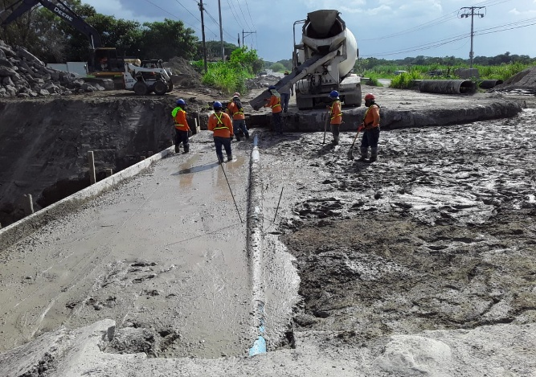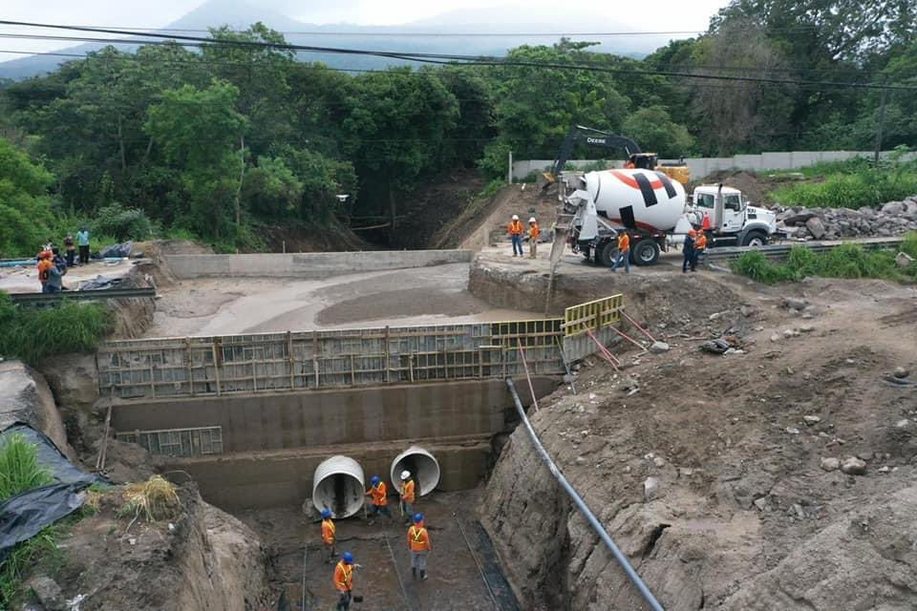
Relleno de lodocreto en carriles de lateral izquierdo. Relleno de lodocreto y trabajos en lateral derecho.

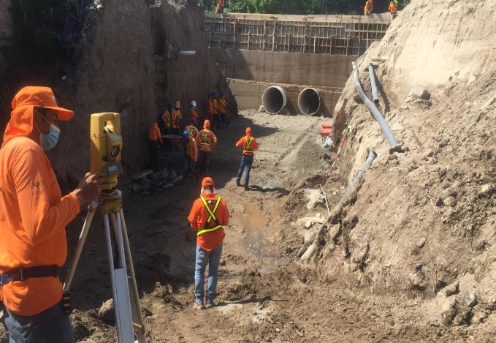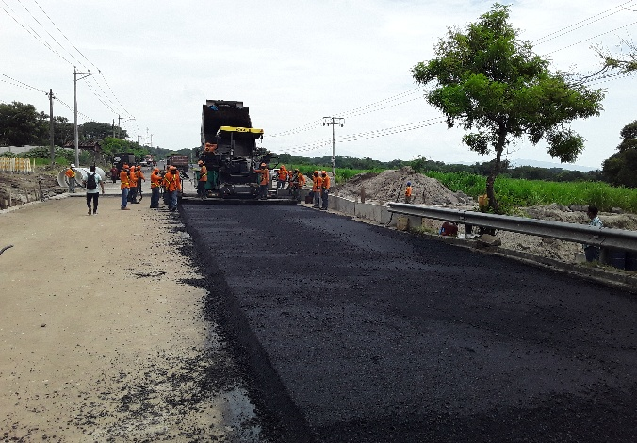
Topografía para trabajos en lateral derecho. Carpeta asfáltica en carril izquierdo.

La duración de los trabajos depende de las condiciones climáticas que tenemos en el país por lo que la finalización de estos obedece a ese factor. Actualmente, se ha habilitado los dos carriles del lateral izquierdo de la ruta, los cuales funcionan para ambos sentidos, permitiendo el paso con mayor fluidez.

Sin otro particular por el momento.

C. C. Archivo

